Quel avenir pour le dollar US : FIN AVRIL 2025 (après l’article sur la réflexion sur le cours de l’or)

LIEN :
https://www.linkedin.com/feed/update/urn:li:activity:7316359610871799810/

TEXTE EN FRANÇAIS
Quel avenir pour le dollar US?
Donald Trump multiplie les droits de douane sur de nombreux pays. Il semble vouloir à la fois corriger le déficit commercial américain, attirer des industries sur le sol américain et générer des recettes fiscales massives pour financer une baisse massive de l’impôt sur le revenu. Pourtant, ces objectifs peuvent être difficilement cumulables, voire incompatibles entre eux, selon nombre d’économistes.
La logique d’imposer un équilibre commercial sur les produits industriels avec chaque pays est jugée irréaliste par nombre d’économistes, car les pays exportateurs de biens industriels importent en parallèle beaucoup de services, notamment numériques.
Selon les analyses qui sont actuellement publiées, même en taxant massivement les importations, ces stratégies ne suffiront ni à combler le déficit (1.200 milliards $/an), ni à relancer efficacement l’industrie américaine, ni à remplacer l’impôt sur le revenu. Et les importations comme les exportations risquent de baisser.
Mais une autre stratégie semble se dessiner : forcer les pays étrangers à réévaluer leur devise face au dollar, via la pression douanière, pour favoriser les exportations. L’Euro étant actuellement et depuis très longtemps largement sous-évalué par rapport à sa Parité de Pouvoir d’Achat (« PPA ») avec le dollar (actuellement ~1.12 au comptant vs PPA à ~1.45), comme le montre le graphique ci-dessous, son objectif peut être de rétablir cet équilibre.
Mais d’une part, affaiblir le dollar vient à renchérir les importations, donc importer de l’inflation. D’autre part, cela peut aussi réduire la position dominante du dollar, qui est un atout géopolitique (la demande mondiale permet de s’endetter sans limites).
Le double objectif d’affaiblir le dollar tout en conservant son statut de monnaie de réserve mondiale est risqué sauf à penser qu’il peut imposer à ses « clients » d’acheter de la dette publique américaine pour maintenir son hégémonie monétaire, sans subir le fardeau du dollar fort.
Mais rien n’est moins sûr car cette politique agressive mine déjà la confiance internationale dans les États-Unis et leur dette. Investir dans les obligations américaines libellées en dollar est perçu comme plus risqué depuis quelques jours et le taux de financement de la dette US augmente (~4.40% à 10 ans). Et les couvertures de change pour protéger des portefeuilles obligataires contre une baisse du dollar vont mécaniquement affaiblir la devise et accentuer l’effet redouté.
Nous constatons en parallèle que le franc suisse et l’or (cf mon « post » précédent), et dans une moindre mesure l’euro, jouent depuis quelques semaines le rôle de valeurs « refuges ».
Conclusion : La stratégie commerciale des US pourrait aboutir à une dévaluation du dollar, mais au prix d’une perte d’hégémonie monétaire et une difficulté à financier le déficit, ce qui pourrait limiter leur marge de manœuvre dans la guerre tarifaire et créer de nombreuses perturbations.
KERIUS FINANCE 合
TEXTE EN ANGLAIS
What Future for the US Dollar?

Donald Trump is increasing tariffs on numerous countries. He seems to aim at correcting the US trade deficit, attracting industries back to American soil, and generating massive tax revenues to fund a significant reduction in income tax. However, according to many economists, these objectives are difficult to reconcile and may even be mutually incompatible.

The logic of imposing a balanced trade in industrial goods with every country is considered unrealistic by many economists, since countries that export industrial goods also import a large amount of services, particularly digital services.

Current analyses suggest that even with heavy import taxation, these strategies will neither cover the deficit ($1.2 trillion per year), nor effectively revive American industry, nor replace income tax. Imports and exports are both likely to decline.

Another potential strategy seems to be emerging: forcing foreign countries to revalue their currencies against the dollar through trade pressure, in order to favor US exports. The euro, currently and for a long time, has been significantly undervalued relative to its Purchasing Power Parity (PPP) with the dollar (currently ~1.12 spot vs. PPP at ~1.45), as shown in the graph below, suggesting that the goal could be to restore this balance.

However, weakening the dollar raises import costs, thereby importing inflation. At the same time, it may reduce the dollar’s dominant position, which is a geopolitical advantage (global demand allows the US to borrow without limits).

The dual objective of weakening the dollar while retaining its status as the world’s reserve currency is risky, unless one assumes the US can force its “clients” to continue buying American debt to maintain monetary hegemony without bearing the burden of a strong dollar.

This is uncertain, however, because aggressive policies are already undermining international confidence in the US and its debt. Investing in US dollar-denominated bonds is perceived as riskier in recent days, and US debt financing rates are rising (~4.40% for 10-year bonds). Currency hedges used to protect bond portfolios against a falling dollar will mechanically weaken the currency, intensifying the feared effect.

In parallel, the Swiss franc and gold (see my previous post), and to a lesser extent the euro, have been serving as safe-haven assets in recent weeks.

Conclusion: The US trade strategy could lead to a devaluation of the dollar, but at the cost of losing monetary hegemony and facing difficulties financing the deficit. This may limit their maneuvering room in the trade war and create numerous market disruptions.
KERIUS FINANCE 合
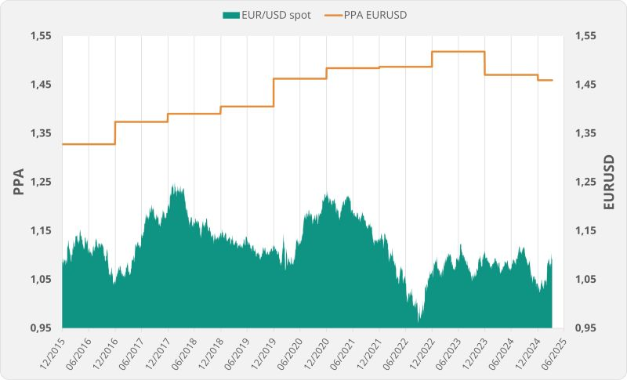

VISUEL :
